US-Tagfahrlicht über DIS oder GT1 (Ergänzende Anmerkung auf Seite 2 beachten !!!)

Hier die Beschreibung wie man das Kombiinstrument auf US codiert:
DIS oder GT1 anschließen und über Codierung ZCS den Zentralen Codierschlüssel anzeigen und Ausdrucken.
Dieser besteht aus einer GM, SA und VN Nummer.
Zum Beispiel:
GM: 5C610000B

Die 1 steht für Deutschland und muss in eine 3 für USA geändert werden.
Das B ist die Checksumme und diese stelle muss im Normalfall um zwei Stellen angehoben werden.

z.B. ist die letzte Stelle ein B so wird daraus ein D
0123456789ABCDEFGHIJKLMNOPQRSTUVWXYZ

oder ist die letzte Stelle ein Z so wird daraus eine 1
0123456789ABCDEFGHIJKLMNOPQRSTUVWXYZ

Die Neue US GM Nummer wäre dann: GM: 5C630000D

Als nächstes muss man nun über Codierung ZCS das Kombiinstrument neu codieren und dabei die neue GM Nummer eintragen.
Ob es funktioniert hat kann man daran sehen, dass das Kombiinstrument jetzt Meilen anzeigt.

1) Kombiinstrument auf US codieren
2) Lampenmodul auf US codieren
3) unter Car&Key-Einstellungen das Tagfahrlicht aktivieren

Um das Kombiinstrument wieder auf ECE zu codieren muss man nur die originale GM Nummer wieder ins Kombiinstrument eintragen.
4) Kombiinstrument wieder auf ECE codieren
Jedoch darf nach dem das Kombiinstrument wieder auf ECE ist, keine Veränderung mehr (z. B. über Car-Key) vorgenommen werden, sonst ist das Tagfahrlicht auch wieder auf ECE.
Ich kann nicht garantieren, dass es bei jedem Baujahr bzw. Modell funktioniert. Es kann auch die Meldung kommen "Keine Codierdaten für diese Steuergeräteversion vorhanden“.

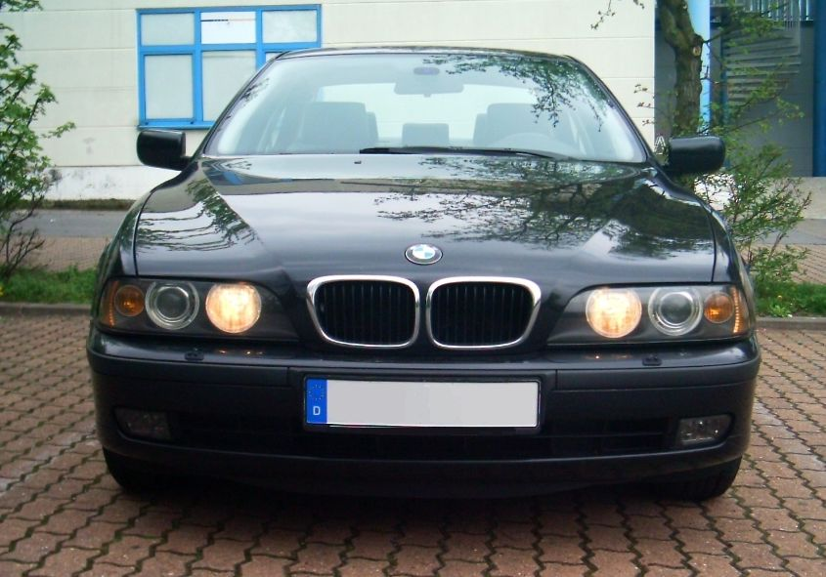
Wichtige Anmerkung !

Es konnte festgestellt werden, dass der Erfolg der Codierung nach obiger Anleitung davon abhängig ist, ob es das jeweilige Modell auch in den USA angeboten wurde.
Dies bedeutet, dass bei Diesel-BMWs das US-Tagfahrlicht nicht codiert werden kann, da diese Fahrzeuge auf dem US-Markt nicht erhältlich waren.

Ebenfalls wird es nicht möglich sein, E39 als 520i oder 523i entsprechend der Anleitung zu codieren, da es beide Modelle in den USA nie gab.

Beim E39 kann man demnach aber bei folgenden Modellen auf jeden Fall das US-Tagfahrlicht codieren:

- 528i und 540i (Vor-Facelift)
- 525i, 530i und 540i (Facelift)

Mit dieser Anleitung sollte die Einstellung des US-Tagfahrlichts bei diesen Modellen funktionieren.

Leider werden Diesel-Fahrer nicht in den Genuss des US-Tagfahrlichts kommen.

Die Angaben sind ohne Gewähr!

